出國報告(出國類別：其他)

出席「中國國際旅遊交易會(CITM)」

服務機關：行政院原住民族委員會
姓名職稱：
副處長 劉維哲
科長 鄒求強
文化園區管理局組長 文高一
派赴國家：中國大陸(上海)
出國期間：101 年11 月14 日至11 月19 日
報告日期：102 年4 月 14 日

摘要
2012中國國際旅交會於101年11月15至18日假上海市上海新國際博覽中心舉行，臺灣觀光協會籌組9個縣市、11家旅行社、17間飯店及主題樂園、餐飲、醫療觀光等業者共51個單位，臺灣海峽兩岸觀光旅遊協會(以下簡稱臺旅會)邀請本會參展及率原住民表演團隊共襄盛舉，並參加該協會上海分處揭牌活動。
近年來大陸市場已成為我國主要客源地之一，但前往原住民族部落旅遊人數有限。本會已規劃完成25條部落旅遊路線，為加強推廣原住民族部落觀光旅遊，以及可達資源整合效果，欣然同意與會，並以「拜訪部落」為主題，由本會相關業務同仁，率文化園區管理局表演團體前往。藉由參加旅展契機，介紹臺灣原住民族文化，以及優質部落旅遊產品，掌握大陸赴臺旅遊市場資訊及趨勢脈動，建立與大陸業者交流互動，以增進其赴原住民族部落旅遊的意願，以促進原住民族部落旅遊商機及產業發展。

目 次
壹、目的----------------------------------------------------4
貳、活動過程----------------------------------------------5
參、心得與建議事項-------------------------------------8
肆、活動照片----------------------------------------------10
伍、媒體報導---------------------------------------------13

壹、目的
中國國際旅遊交易會(China International Travel Mart, CITM)為大陸地區年度最大的國際性旅展，每年分別於上海和昆明交替舉辦，參展單位來自大陸31 個省市自治區及世界各地的旅遊機構、旅行社、飯店、航空公司以及旅遊相關行業等。2012 中國國際旅交會於101 年11 月15 至18 日假上海市上海新國際博覽中心舉行，臺灣觀光協會籌組9個縣市、11家旅行社、17間飯店及主題樂園、餐飲、醫療觀光等業者共51個單位。臺旅會邀請本會參展及率原住民表演團隊共襄盛舉，並參加該協會上海分處揭牌活動。
本次參展單位共計全球94 個國家及地區，其中海外參展單位1,192 家，共設展位2,148 個，參展國家94 國，參展團180 團；今年共吸引專業人士3.5 萬人、一般民眾3.2 萬人前往參觀，為大陸地區規模最大的國際性旅展，不論是參展廠商或者進來參觀民眾，都逐年增加，參展效益相當可觀，臺灣原住民族部落旅遊係首次參與盛會。
近年來大陸市場已成為我國主要客源地之一，「高山青」、「美麗的寶島」歌曲讓阿里山及日月潭成為大陸地區民眾來臺必遊景點，但鮮有人知道這兩處風景名勝就位於原住民族地區。因此本會以「拜訪部落」為主題，規劃25條優質部落旅遊產品與會，本會文化園區管理局表演團體亦應邀前往，希藉由旅遊產品推廣及動態表演活動，提升在大陸地區旅遊市場知名度，招覽大陸地區民眾前來原住民族部落體驗多元民族風貌及人文地景，開發部落旅遊客源。

貳、活動過程
一、日期：101 年11 月14 日至11 月17 日
二、行程：臺北→上海→臺北
三、活動概要：
(一) 11 月14 日抵達上海，下午赴會場上海新國際博覽中心勘查場地
上海新國際博覽中心位於浦東新區，計有13個無柱室內展場，總面積150,340平方公尺，臺北世貿1館面積不過2 3,450平方公尺，本次活動共使用5個展場，號稱大陸規模最大的旅展。
本日工作重點為勘查本會展桌及表演舞台位置。臺旅會在臺灣觀光主題館中提供展桌1座，鄰近儲藏室，方便本會存放文宣品，以及表演團隊更衣。文化園區表演團目測舞台面積，評估可容許表演人數及適合的舞碼。由於現場仍在施工中，同仁目測丈量並稍作排練後，即返回下塌旅館，準備晚上召開會議商討旅展期工作分配細節。由於臺灣形象館舞台區並非位於主要動線，且本會展位不夠顯著，決定藉摸彩活動及開場表演吸引人潮。
下午得知自臺灣海運過來3批旅展文宣品遭大陸海關扣留消息，隨即展開緊急應變。據瞭解適逢中共「十二大」期間，大陸海關檢查特別嚴格，由於部分文宣品由地方政府提供，其上印有「行政院原住民族委員會補助」字樣，被認定違禁品不得放行，幸好團員隨身攜帶部份可以應急，惟旅展期間無商品可介紹，效果大打折扣，本團分別洽臺旅會、上海臺辦及大陸中央民委等管道尋求協助。
(二) 11 月15 日展開旅展活動，晚間參加上海辦事分處揭牌暨開幕酒會
1.10:00-10:30「原住民族部落旅遊推介會」首先登場，本會在展場新聞發布會場地分別就「原住民族部落旅遊特色」、「部落達人帶路」及25條部落旅遊行程，向大陸旅遊業者及媒體推廣，由於本時段與大會開幕活動撞期，到場並不踴躍，但提問情形熱絡，至少2家媒體向本會表達合作意願。
2.11:00-11:30中央舞台表演：臺旅會向旅展主辦單位洽2場演出機會，由本會文化園區表演團擔綱演出。團員穿著各族傳統服飾亮相，演出風之濤及演唱知本情歌、鄒族飲酒歌清亮優揚歌聲配合巧思變化隊型舞步，立刻吸引大陸民眾駐足觀賞，紛紛打聽這是從那來的「少數民族」，吸引大陸媒體報導及轉載，發揮強大的行銷效益。
3.11:30-15:00展位介紹部落遊程、接待參展官方代表及旅遊業者：上午本會文化園區表演造成轟動，吸引官方代表及旅遊業者至本會展位拜會，表達合作推廣部落旅遊產品高度興趣，大陸中央電視台及臺灣「旅報」給予本團專訪待遇，對大陸業者及民眾而言，原住民族部落是全新的旅遊產品，充滿好奇與期待。本團準備小米釀接待嘉賓，致贈工藝紀念品，與會人士印象深刻。本會亦前往其他臺灣參展單位拜會，交換開發大陸旅遊市場經驗。
4.15:00-20:00上海辦事分處揭牌暨開幕彩排及參加開幕酒會：上海辦事分處揭牌暨開幕酒會於上海新天哈瓦那酒店舉行，本會文化園區表演團應邀開幕演出，先行前往會場彩排，並與主辦單位討論節目內容及流程。正式晚宴由交通部觀光局謝局長與海旅會邵琪偉會長共同主持，約有30家媒體、54家組團社、台商代表及兩岸旅遊界人士300餘人出席，原住民族樂舞文化表演，吸引在場與會的貴賓目光，本會亦藉此盛會廣泛與大陸官方及旅遊業者交換意見，推廣原住民族部落觀光。
5.本日持續向大陸海關交涉取回文宣品，並洽陸委會及海基會請求協助。
(三) 11 月16 日旅展第2天活動，取回部分遭海關扣留的文宣品
1.10:00-14:00展位介紹部落遊程、接待參展官方代表及旅遊業者：持續昨日盛況，大陸官方及旅遊業者接踵前來本會展位拜會。本會遭大陸海關扣留的文宣品，在各方協助之下，獲同意不涉本會全銜名稱的文宣同意放行，隨即派專人領回。
2.14:00-14:30中央舞台表演：在攝氏8度低溫下，文化園區表演排灣族少女及百合花之舞、雅美勇士舞，男團員只穿丁字褲熱血演出的勇士舞，大陸民眾目瞪口呆，搏得滿堂彩，紛紛要求合影。團員除了利用機會介紹臺灣原住民族文化外，精湛歌舞令大陸民眾留下深刻印象，對於行銷原住民族部落觀光發揮莫大助益。
3.本日除表演活動外，團員在展位協助發放文宣，提供原住民族小米釀供品嚐，吸引參展單位慕名而來。為擴大推廣效益，本團主動至其他展區行銷，受到大陸會場維安人員側目，要求不得「越界」發放文宣。原來這是主辦單位特別規定，每個參展單位只能在自己範圍內行銷，相較臺灣旅展活動約束不少，也顯現本團活動力十足。
(四) 11 月17 日旅展第3天活動，辦理旅展推介會及有獎徵答
1.本日全天在臺灣館舞臺區活動，旅展推介會及有獎徵答上、下午各1場，由隨團部落達人瘋馬旅行社李文瑞總經理、創新旅行社李奇獄董事長及文化園區管理局團員共同主持，活動開始前由文化園區管理局團員以歌舞暖場，接著介紹部落旅遊及各族簡介影片，有獎徵答題目就在影片中。本團準備許多精美護照套、琉璃珠及部落特產等作為獎品，吸引大批民眾搶答，加深對臺灣原住民族印象。甚至有人非常喜歡本團帶來的手工藝品，每場都來參加，顯示原住民族文創商品行銷大陸市場應大有可為。由於宣傳效果極佳，本團也支援臺旅會、臺北市、高雄市及九族文化村行銷活動4場次 。
2.利用表演期間空檔，本團前往其他展場觀摩其他場館。大陸各省展分別以專區設展，規模大小充分展現該省經濟實力及旅遊產業興盛，例如浙江、江蘇、安徽、雲南、陜西、北京、四川等地，除了省旅遊局外，境內縣市、旅館、餐廳、風景區、遊樂園都有展位，整體設計反映當地文化特色及風土民情。西藏、新疆、青海及內蒙自治區又是另外一番風景，完整呈現當地少數民族特色。
(五) 11 月18 日旅展第4天活動，賡續辦理旅展推介會及有獎徵答活動。本日是旅展最後1天，參觀人潮不若開幕，同仁工作較為輕鬆，利用時間儘量發送文宣品。下午16:00結束活動，返回旅館整理行李。

參、心得與建議事項
一、針對旅展文宣品遭大陸海關查扣一事，感謝陸委會、海基會、財政部關政司及臺旅會同仁協助交涉，日後類似活動，將採臺灣製版、大陸印刷模式，避免再度困擾。
- 旅展期間本會充分與兩岸官方及旅行業交流意見，將作為後續規劃旅遊產品參考：
(一)規劃高品質旅遊產品，業者才有利潤空間：原住民族部落旅遊極具開發潛力，相較現有赴臺旅遊更具特色，可以結合歷史、美食、工藝及祭典等元素，主打文化生態、休閒養生及少數民族風情。
(二)鎖定目標客群：部落旅遊適合企業高端、大陸外商、交流團體(如商務、參訪、學術、學生營隊)以及自由行，對再次來臺旅遊者，更具吸引力。
(三)提供臺灣可承作部落旅遊業者資訊：大陸業者對於部落旅遊產品陌生，須建立可洽詢旅遊資訊管道，以及聯繫出團事宜。
(四)針對自由行陸客，須解決交通接駁問題。
(五)多管道且持續耕耘：大陸旅遊市場龐大，參加個別展會效益有限，建議巡迴各省市辦理推廣說明會、結合大陸旅遊網站及國內業者通路共同推廣。
(六)辦理踩線活動：邀請大陸旅遊業者及媒體體驗部落遊程，提升知名度。
(七)提升臺灣業者規劃部落旅遊能力：協助業者熟悉各族文化、歷史、景點、商家，以利包裝旅遊產品，並提升導遊素質。
- 媒體曝光情形：本次媒體採訪或報導包括大陸中央電視台及NTN旅報旅遊新聞網專訪各1則，中國經濟日報、中國日報、中國聯合展網及中時電子報等4家媒體報導，以google搜尋網路轉載新聞100餘則 。

肆、活動照片
交通部觀光局謝局長與本團合影
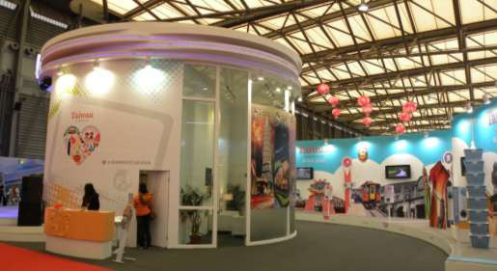臺灣主題館
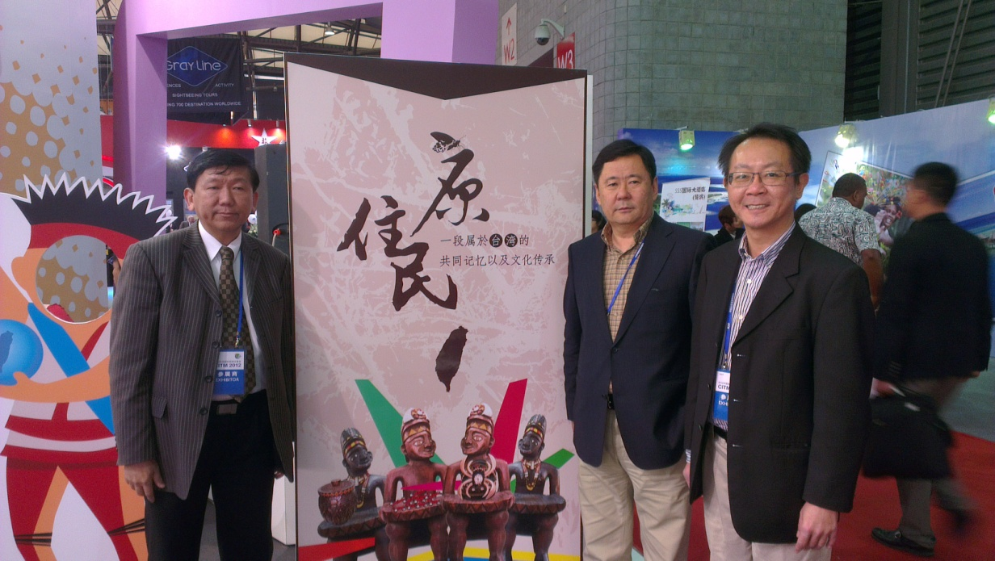
蒙古觀光局長與本團合影

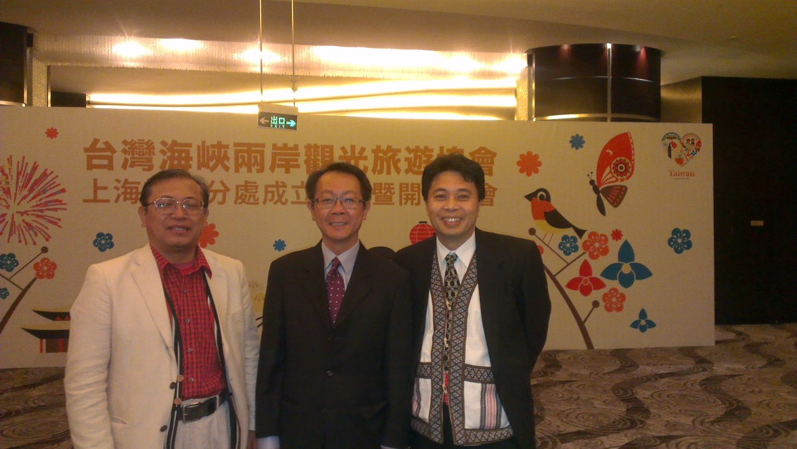
參加臺灣海峽兩岸觀光旅遊協會上海辦事分處揭牌暨開幕酒會

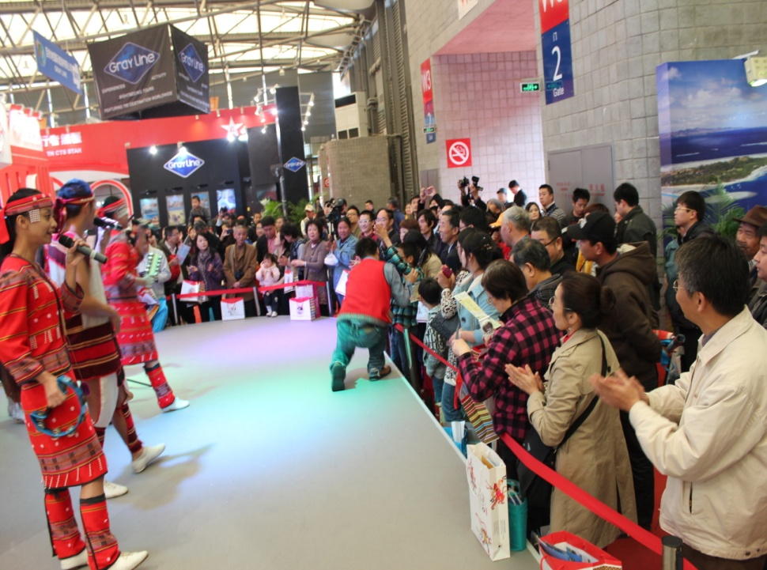
部落旅遊推介會及有獎徵答活動

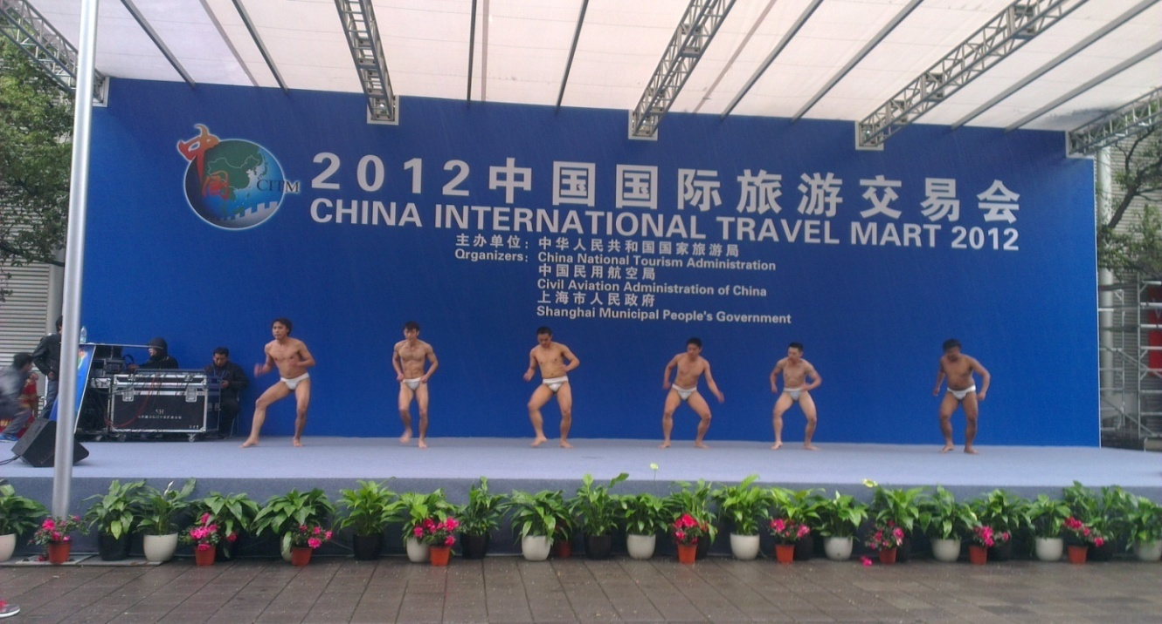
大會舞台區表演活動

伍、媒體報導
